104年午餐輔導訪視表
- 烹調作業場所衛生管理
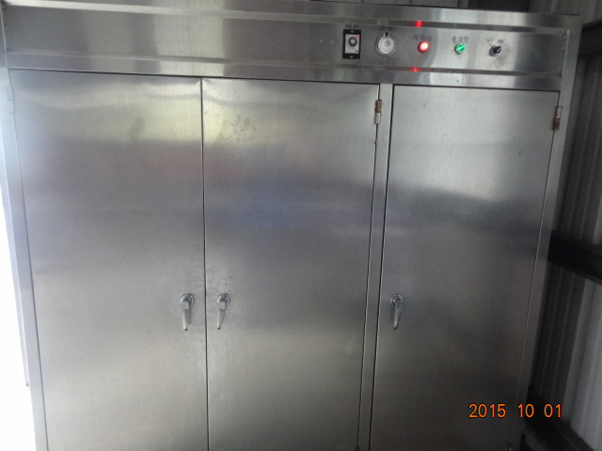
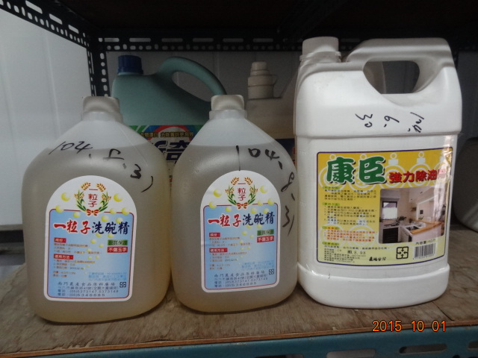
8.清潔.清洗及消毒用機具及清潔用品應有專用場所妥善保管

